温室气体排放核算与报告要求
羊绒制品生产企业

编制说明

标准编制组
2018年7月

目录
1. 标准工作概况 1
1.1 任务来源 1
1.2 主要起草单位及分工 1
1.3 目的和意义 2
1.3.1 加快构建羊绒行业节能减排管理标准体系 2
1.3.2 提升羊绒制品行业参与国际市场竞争力 2
1.4 主要工作过程 3
1.4.1 建立标准编制组 3
1.4.2 调研和文献收集及分析 3
1.4.3 召开意见讨论稿会议 4
2 标准编制原则 4
3 主要内容的确定 6
3.1 适用范围 6
3.2 编制依据 6
3.3 参考文献 6
3.4 编制方法 6
3.5 编制路线 7
3.6 标准的框架 8
4 与国际、国外同类标准水平的对比情况 9
5 与有关标准的关系 9
6 重大分歧意见的处理经过和依据 9
7 其他 9

标准工作概况

任务来源
为加快完善纺织工业绿色制造标准体系，深入推进绿色设计产品评价相关工作，在工业与信息化部的支持下，本标准于2018年初作为行业团体标准正式立项，由中国纺织工业联合会指导，中国毛纺织行业协会牵头，宁夏荣昌绒业集团有限公司、上海清宁环境规划设计有限公司共同起草。

主要起草单位及分工
本标准起草单位：宁夏荣昌绒业集团有限公司、中国毛纺织行业协会、中国纺织工业联合会、上海清宁环境规划设计有限公司。
中国纺织工业联合会作为作为牵头单位，在总体上做顶层设计，对标准的框架、格式符合性、各阶段的标准稿、编制说明等材料，在技术层面进行把关，并组织开展标准项目的立项、实施、管理和验收、发布工作。中国毛纺织行业协会负责组织标准编制组开展企业现场调研、走访和现场座谈会；负责在行业内开展数据采集，分析和整理征求意见等工作，对获得的数据进行分析、筛选和整理；负责监督项目按计划实施。
宁夏荣昌绒业集团负责羊绒制品生产企业的温室气体排放基础资料统计工作，提供从原绒到最终成品过程的碳排放源盘查，以及碳排放源耗能统计等工作。
上海清宁环境规划设计有限公司根据中国毛纺织行业协会提供的羊绒制品生产企业的产品碳排放量的统计进行计算工作，描绘从原绒到成品的各个系统的碳排放源的盘查并提供计算方法，包括主要生产系统、辅助生产系统、附属生产系统以及废水处理系统温室气体排放的分析，负责羊绒制品生产企业的调研资料收集及标准文件的编制等。

目的和意义

加快构建羊绒行业节能减排管理标准体系
“十三五”节能减排规划要求到2020年，全国万元国内生产总值能耗下降15%，能源消费总量控制在50亿吨标准煤以内，节能减排任务十分艰巨。纺织工业作为传统能耗重点行业，更提出目标到2020年，纺织单位工业增加值能耗累计下降18%，要求通过大力实施“三品”战略完善纺织行业标准化体系，发挥标准对产业发展的基础支撑作用。
羊绒产业作为毛纺织行业重要细分领域，不仅是我国特色民族产业，而且在原料和加工方面在国际中占有主导地位，率先加快完善碳减排等节能减排管理标准体系十分必要。
建立羊绒制品生产企业温室气体排放核算方法，可进一步准确掌握我国羊绒制品生产企业碳排放的具体情况，为后续实施碳减排等节能减排工作提供基础支撑，对于构建和完善行业节能减排管理标准体系意义重大。

提升羊绒制品行业参与国际市场竞争力
得益于我国羊绒原料优势、地域优势、人力资本优势、政策优势，羊绒产业是我国在世界上具有比较优势的产业之一，中国现有2600 多家羊绒制品生产企业，形成了以内蒙古鄂尔多斯、河北清河和宁夏灵武、同心等几大羊绒加工基地，加工的无毛绒产量占全国的80%以上。目前国内集中了全世界93％的羊绒原料，主要出口到日本、美国、意大利、法国等40多个国家和地区，占世界出口量的80％，且羊绒制品出口逐步增加。
近年来，我国的羊绒制品生产企业在生产设备和工艺技术方面有了很大的提升，综合成本逐步下降，但国外市场对绿色成本、环境成本日益关注，逐步形成新的贸易壁垒。
为进一步参与国际竞争，羊绒制品企业必须加大节能减排管理水平，降低碳排放，突破绿色贸易壁垒。羊绒制品生产企业单位产品温室气体排放量是衡量羊绒制品生产企业碳排放量重要指标，属于羊绒行业日常碳排放量管理的基础数据，是评价企业碳排放量水平的重要标准，更是企业在碳资源的利用方面是否坚持可持续发展原则的综合评价。企业开展温室气体排放核算，一是可以盘查碳减排潜力，提高企业管理水平，降低企业管理成本；二是可以树立企业绿色生产标识，提高市场竞争力。
在国际市场竞争形势下，加快羊绒行业温室气体排放核算工作是提高企业参与国际市场竞争力的重要途径之一。

主要工作过程

建立标准编制组
本标准于2018年初由中国纺织工业联合会作为行业团体标准正式立项，3月4日由牵头单位中国毛纺织行业协会组织召开了开题报告会，确定了编制组成员、主要起草单位、工作计划等。
确定编制组成员：
中国纺织工业联合会、中国毛纺织行业协会、上海清宁环境规划设计有限公司
主要起草单位：
中国毛纺织行业协会、中国纺织工业联合会、宁夏荣昌绒业集团有限公司、上海清宁环境规划设计有限公司

调研和文献收集及分析
通过各种途径收集到国内外相关标准、文献书籍等多种资料。
标准编制组收集羊绒制品生产企业温室气体排放的碳足迹，统计温室气体排放源的耗用情况；收集企业年度生产产量；开展羊绒制品生产企业温室气体排放核算方法的调研和编写（在单位分工部分明确），开展羊绒制品生产企业主要生产系统（包括各个生产工序）温室气体排放计算方法的调研和编写（在单位分工部分明确），开展羊绒制品生产企业辅助生产系统温室气体排放计算方法的调研和编写（在单位分工部分明确），开展羊绒制品生产企业附属生产系统温室气体排放计算方法的调研和编写（在单位分工部分明确），开展羊绒制品生产企业废水处理系统温室气体排放计算方法的调研和编写（在单位分工部分明确），开展羊绒制品生产企业能源燃料燃烧产生温室气体排放计算方法的调研和编写（在单位分工部分明确），开展羊绒制品生产企业购入和输出电力、热力产生温室气体排放计算方法的调研和编写（在单位分工部分明确）。开展羊绒制品生产企业温室气体排放源占比分析，开展羊绒制品生产企业单位GDP温室气体排放量变化潜势的分析，开展羊绒制品生产企业温室气体排放量对气候影响的分析等。

召开意见讨论稿会议
2018年5月16日，中国纺织工业联合会在北京召开《羊绒制品生产企业温室气体排放核算方法与报告要求》团体标准征求意见会，会议邀请了中国矿业大学、北京环境科学研究院的专家；来自鄂尔多斯、宁夏荣昌等企业的技术人员及毛纺协会的专家参加会议。
会上由标准的编制人员对标准进行介绍，经由专家们及企业代表的讨论，形成如下修改意见：
1、明确标准的适用范围，建议将羊绒企业改为羊绒制品生产企业；
2、明确各个词汇引用的定义来源于相关标准；
3、将温室气体核算的方法细化到车间和工序段，落实到设备；
4、废水处理系统中甲烷的全球变暖趋势值的取值按照按最新的标准来定。

标准编制原则
《羊绒制品生产企业温室气体排放的核算方法与报告要求》编制要求要符合产品生产周期分析理论的要求，能够体现羊绒制品生产企业生产过程中的碳足迹，以及企业碳排放的核算。适用于羊绒制品生产企业碳排放量的计算、碳排放考核、管理，以及对企业能源合理分配，提高能源利用率审查。
具体原则如下：
- 协调一致性原则：羊绒制品生产企业是属于纺织、印染企业的组成部分，因此，《羊绒制品生产企业温室气体排放的核算方法与报告要求》应与纺织、印染企业的节能标准体系相协调，并与之相衔接。
- 经济技术可行性原则：要根据现有的经济、技术条件和可承受程度确定标准的控制水平。对现有企业的生产水平的碳排放量为依据，新建企业以目标碳排放量为依据。
- 分类指导的原则：对生产、制造工艺不同的企业提出的不同碳核算内容及相应的核算方法，核算参数要选择高层级计算方法。
- 适用性、可操作性原则：对标准规范管理的行业范围、控制因子、方法、碳排放总量计算、监测手段等必须明确；有利于促进工艺技术进步和能源结构调整。
- 全过程控制原则：对不同工艺过程中的不同碳排放因子提出控制的要求、定性指标与定量指标相结合的原则。
- 技术措施与管理措施相结合的原则：不但对企业提出碳排放核算方法，同时也可提出管理措施。

主要内容的确定

适用范围
本标准规定了羊绒制品生产企业温室气体排放的核算方法及活动水平数据对应的参考系数，包括羊绒制品生产企业主要生产系统（包括各个生产工序）碳排放盘查和核算方法；包括羊绒制品生产企业辅助生产系统碳排放盘查和核算方法；羊绒制品生产企业附属生产系统碳排放盘查和核算方法；羊绒制品生产企业废水处理系统碳排放盘查和核算方法；羊绒制品生产企业能源耗用统计及碳排放核算；羊绒制品生产企业购入和输出电力、热力产生的碳排放核算；羊绒制品生产企业羊绒产品产量的统计；各种能源核算的参考系数等。

编制依据
关于委托编制《羊绒制品生产企业温室气体排放的核算方法与报告要求》的函。

参考文献
[1] 省级温室气体清单编制指南（试行），国家发展和改革委员会办公厅
[2] 中国能源统计年鉴2017，中国统计出版社
[3] IPCC国家温室气体清单指南（2006），政府间气候变化专门委员会（IPCC）
[4] 美国温室气体排放和汇的清单，(EPA 2008)
[5] 欧盟排放贸易体系(EU-ETS)，（第一、 第二报告期）
[6]工业企业温室气体排放核算和报告通则等11项国家标准，国家标准化管
理委员会

编制方法
- 对羊绒制品生产企业现有碳排放源进行统计、碳排放量计算方法和标准进行研究；
- 对已发布的十一个行业标准进行学习研究；
- 典型羊绒制品生产企业实地考察及碳排放数据统计；
- 羊绒制品生产企业碳排放现状调研及数据分析；
- 专家咨询和论证。

编制路线
标准制定的编制路线如下图所示：

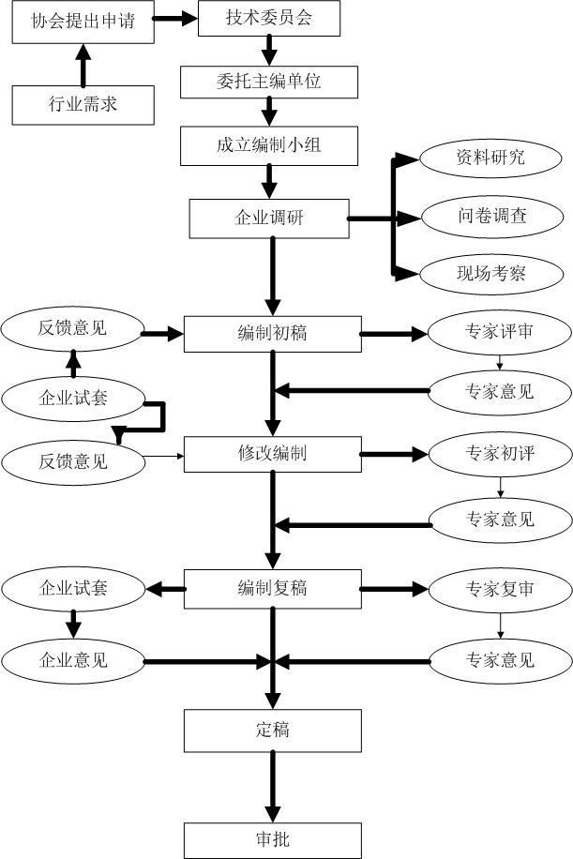

标准的框架

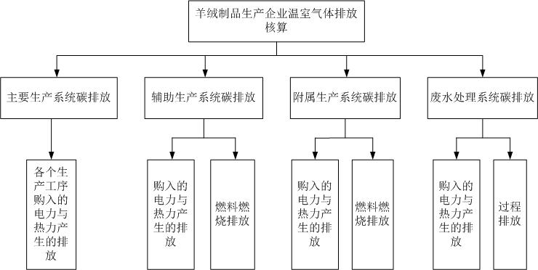

根据羊绒制品生产企业碳排放核算计算特点，该标准的主要内容包括以下几个部分：
- 前言
- 范围
- 规范性引用文件
- 术语和定义
- 核算边界
- 核算方法
- 数据质量管理
- 主题报告内容和格式
- 资料性附录
- 规范性附录

与国际、国外同类标准水平的对比情况
根据相关文献的查找，国际、国外没有有关羊绒制品生产企业的温室气体排放核算和报告同类的标准。

与有关标准的关系
目前，国内已经发布了GBT 32150-2015《工业企业温室气体排放核算和报告通则》，对10个行业明确了温室气体排放核算与报告要求。同时，纺织行业针对温室气体排放核算与报告要求已经提交了相应的标准。
作为纺织行业的细分下属行业，羊绒制品生产企业按照国家温室气体排放核算和报告标准体系的要求，结合本行业企业的生产特点，制定本团体标准，为指导羊绒制品生产企业开展温室气体核算，促进节能减排，起到积极的推动作用。

重大分歧意见的处理经过和依据
本标准在制定过程中并未出现重大分歧意见。

其他
本标准为新制定标准，不代替任何标准。
本标准与我国的现行法律、法规和强制性标准是协调的，不存在任何抵触现象。

标准起草小组

